陆河县特殊学校自闭症评估康复训练中心设备采购项目用户需求清单
序号 | 设备名称 | 规格参数 | 单价 | 单位 | 数量 | 总价 | 备注
一、评估诊断区
1 | 自闭症评估与训练仪 | 软件具有国家版权局颁发的软件著作权登记证书。  软件具有省级或国家级检测机构出具的软件产品登记测试报告。  自闭症评估与训练仪由自闭症评估子系统、自闭症训练子系统、个别教育计划（IEP）子系统、数据分析子系统、课程教学子系统、学习资源子系统等数个专门针对自闭症儿童评估教学训练设计的子系统组成。系统共包括管理端、家长端、学生端三个用户端，分别提供给不同身份用户使用。  自闭症评估子系统集成了孤独症发展儿童评估表、儿童孤独症评定量表、高功能自闭症谱系筛查问卷、孤独症儿童行为量表、克氏孤独症行为量表、TEACCH转衔评估工具等国内外权威专业工具，完成评估内容后系统会自动记录评估数据并生成详细的评估分析报告。同时系统和后续的训练及个别教育计划内容启动关联，可根据评估结果开展针对性训练。系统支持针对评估结果进行后续详细解析，可以智能提示分析内容辅助老师针对评估结果进行细化分析。  自闭症训练子系统包括社会交往、认知训练、语言沟通、生活自理、感知觉、职业能力、大肌肉运动、小肌肉运动等八大维度的训练内容。每个维度的训练内容又包括了不同的子维度，子维度下面共涵盖了数百个完全不同的个性化的训练目标。如感知觉下面包括视觉、听觉、触觉、嗅觉、味觉五个子维度，其中视觉下面又包括了视觉注视、视觉辨认、视觉记忆等重点，里面又细分为能够注视光线刺激、静态物体追视训练、辨认熟悉人物的面孔、从复杂的背景中辨认图形、线条、颜色等等具体的目标。训练子系统为完全开放式平台，支持根据需求随时添加、维护系统中的训练内容，支持自主设计个性化训练课件并上传到系统内使用。  个别教育计划子系统模块支持为每个学生定制其个别教育计划内容，包括训练的长期目标、每个阶段的短期目标、训练的具体计划及课时表、每次训练的记录和反馈、训练成绩的记录、跟踪全部训练进程，同时系统支持同步共享数据至家长端，家长可以查看训练进度并根据指导开展家庭训练记录至系统，实现家校协作共同教学。  数据分析子系统支持对量表评估的多次结果进行累计追踪分析，通过数据对比评估训练效果，查看每个维度评估变化和整体的评估变化，通过即时显示历次数据对比可直观看出学生在哪些方面取得提高和进步，并可生成各维度康复效果统计图。系统支持针对评估量表的任意维度下的因子的数据进行筛查，同时支持原始评估数据通过excel表格的形式进行导入导出，即进行纸质测评的结果也可导入系统进行统计分析。  课程教学子系统支持教师随时选择系统内预置的包括感知觉、语言与沟通、认知与学业、社会交往、职业发展等维度下数百种训练课程，如：光影交错、探照游戏、勇闯迷宫、硬币分类、全人拼图、听音识物、点五官、趣味识字、你画我学等等。教师可任意选择课程资源并开展个性化教学活动。系统支持为每位学生提供今日课程表，方便教师开展课堂教学活动，课程内容可随时进行动态维护补充。  学习资源子系统为家校联合资源共享的落地应用，系统内提供了包括视频、音频、课件、书籍等丰富的自闭症教学辅助资源，来帮助教师同时指导家长从更广阔的的领域去帮助自闭症的孩子们开展有效的学习及训练任务。  系统为了方便使用，还配套了详细的软件说明及使用指南以及全面的电子化记录文档和表格可随时下载打印。实现了学生建档-全面评估-制定个别教育计划-针对训练+辅导-数据分析-观察总结，自闭症评估训练及IEP的全部流程的动态跟踪与完整记录。提高了教师的工作效率与工作质量，搭建起家校沟通的桥梁，在全方位多领域帮助自闭症儿童更好的成长。  包括自闭症评估与训练系统使用说明1本，手册内提供详细的操作说明，每个模块的具体操作指南并配有截图。  32寸嵌入式流线型一体化操作台，配有无线键鼠。 |  | 套 | 1 |  | 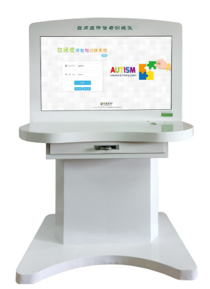
2 | 自闭症心理教育量表工具包（小学低龄） | 心理教育量表是一种新型的发展量表，适合于身心发展处于7岁以下的孤独症谱系障碍及相关发育障碍儿童的发展与病理行为评估。C-PEP-3保留了PEP第一版项目数量少，操作简便，操作时间短，适应人群明确，被试不易因测试时间过长而出现焦虑反应等特点和优点，充分总结和吸收了我国专业人员在近20年中运用C-PEP的宝贵经验，更加适用于普遍使用普通话的大陆地区。  心理教育量表由发展功能分量表和病理学行为分量表两部分组成。发展功能分量表为发展评估工具，可以描述孤独症儿童在七大功能（95项）的发展水平，识别出孤独症儿童不均衡的、特异的学习模式（强项和弱项）：  1.模仿：评估儿童在口语及动作方面的模仿能力。道具：呼唤铃、橡皮泥、手偶猫等。  2.知觉：评估儿童视觉和听觉的发育水平。道具：泡泡瓶、三件式几何图形拼图、四件式图形拼图、三件式连指手套拼图、积木和圆板、响板、哨子、杯子、手摇铃、语言读本图册等。  3.精细动作：评估儿童在基本技能方面精细动作的能力。道具：泡泡瓶、橡皮泥、剪刀、珠子、粗线绳等。  4.粗大动作：评估儿童在基本技能方面粗大动作的能力。道具：球、珠子、粗线绳等。  5.手眼协调：评估儿童掌握书写、绘画的基础能力。道具：手偶猫及狗、三件式几何图形拼图、三件式连指手套拼图、咬合小猫拼图、临摹图形样图、汉字卡、汉字塑料板、积木、盒子等。  6.认知表现：评估儿童认知能力。道具：三件式几何图形拼图、三件式连指手套拼图、咬合小猫拼图、积木、圆板、汉字卡、汉字塑料板、八块塑料拼块、积木、杯子、功能卡片、分类卡片、语言读本图册、注音语言故事读本等。  7.口语认知：评估儿童语言能力。道具：三件式几何图形拼图、三件式连指手套拼图、积木、圆板、汉字卡、汉字塑料板、积木、数字卡片、语言读本图册、注音语言故事读本等。  病理学行为分量表可用于跟踪行为方面的变化，也可作为病理行为的诊断工具，它能识别患儿在情感、人际关系、合作行为及对人的兴趣、游戏及物品喜好、感觉模式、语言五个领域（44项）的病理行为或精神变态的严重程度。  病理学行为分量表所用道具：镜子、珠子、粗线绳、触摸块、万花筒、四件式图形拼图、响板、球、哨子、手摇铃等。 |  | 套 | 1 |  | 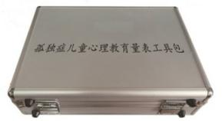
二、社会交往能力训练区
1 | 心智解读与社会交往能力评估训练仪 | 软件具有国家版权局颁发的软件著作权登记证书。  软件具有省级或国家级检测机构出具的软件产品登记测试报告。  心智解读与社会交往能力评估训练仪包含针对特殊儿童心智解读与社会交往能力的评估与训练内容，软件适用于认知能力达到两岁以上水平的、心智化发展能力落后、社交及沟通能力较弱的儿童及自闭症儿童。  软件的评估部分提供心智解读能力观察评估表、社交技能评定量表等专业评估工具。通过观察的评估方法，借助一系列的评估材料对儿童的心智解读能力及心智解读潜在发展能力进行评估，为开展针对性的提升儿童的心智解读能力进而改善自闭症儿童的社会交往能力提供依据。软件既可用于测试儿童的心智解读能力，也可作为鉴别儿童包括社会趋向、社会认知、社会性沟通、社会参与、自我调控等不同维度社交技能水平的诊断工具使用。教师可以通过评估软件完成测评内容，并自动生成测评结果报告。也可以直接运用配套量表、操作手册和道具完成全部测评任务。软件同时也支持通过选择前后不同时间的测试结果自动生成对比报告的功能，便于后续研究分析使用。  软件的训练部分包括共同注意、情绪解读、想法解读、假想游戏、高级心智化、社会交往、社交情感等心智解读相关的七大维度的训练内容。共同注意训练包括视线跟随、视线交替、指点、分享性共同注意等维度的训练游戏。情绪解读训练包括表情识别、情绪理解、愿望识别等维度的训练游戏。想法解读包括简单视角、复杂视角、错误信念等维度的训练游戏。假想游戏包括假想情景、角色扮演等维度的训练游戏。高级心智化包括比喻理解、幽默理解、讽刺理解等维度的训练游戏。社会交往包括表达需求、做出回应、非言语表达等维度的训练游戏。社交情感包括情绪调节、同理心建设等维度的训练游戏。  软件支持教师针对学生创建属于个体的个性化训练方案，包括制定训练的长期目标、分解至短期目标、创建训练计划、执行训练任务等一系列完整的方案内容，创建方案支持自动同步到学生端。  软件还提供了丰富的训练资源内容，基本覆盖心智解读与社会交往的核心内容，包含共同注意、情绪解读、想法解读、假想游戏、高级心智化、社会交往、社交情感等多种维度。软件支持将资源绑定给特定的学生用户。  软件的学生端可以进行训练、实施个训方案、查看训练资源，同时特别设计了成就奖励机制，为每个训练任务设计了成就墙，激发学生兴趣、鼓励学生不断挑战自己多次进行训练游戏。  硬件部分：  32寸嵌入式一体操作台，配有无线键鼠。 |  | 套 | 1 |  | 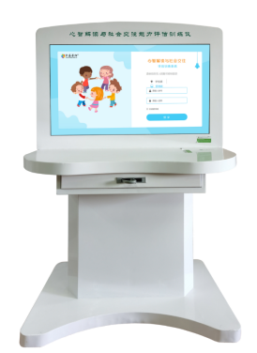  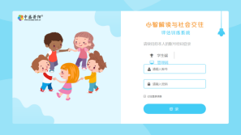  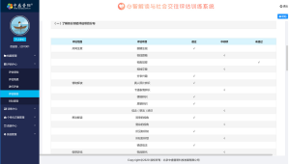
2 | 心智解读与社会交往能力训练工具包 | 心智解读与社会交往能力训练工具包由《心智解读与社会交往能力训练教程》与该训练教程配套的活动道具构成，适用于教师对4岁及以上心智化发展能力落后、社交及沟通能力较弱的儿童及自闭症儿童、青少年进行心智解读能力与社会交往能力训练。  心智解读又称心理理论，是指个体对他人和自己的心理状态（如需要、想法、意图等）的认知，在情绪认知、自我发展和社会认知等方面对个体的发展产生巨大影响。《心智解读与社会交往评估训练教程》包含共同注意、情绪解读、想法解读、假想游戏、高级心智化、社交情感、社交沟通七个方面内容,包括100多个训练活动。其中，共同注意、情绪解读、想法解读、假想游戏四个维度为基础训练内容，每个维度分成不同层级循序渐进地培养学生的心智解读能力；进一步，高级心智化以比喻、幽默、玩笑和谎言、讽刺、分辨失礼情景五个子维度来进一步促进学生的心智解读能力向社会交往能力转化；最后，社交情感、社交技能两个维度综合训练学生的心智解读能力，强化和巩固学生在社交情景中社会交往能力的发展。  该工具包通过1-4人的小团体游戏来开展训练活动。每个训练活动包括：训练目标、训练前提、训练道具、训练步骤等不同环节。训练活动充分利用自闭症儿童视觉加工优势的特点，配有丰富多样的图片，包括不同情绪的表情图片、情景图片、系列故事卡片等共300多张卡片，以及能够激发学生兴趣的道具近70多种，如，生日蛋糕、过家家玩具、车模玩具、声光锤等，既能让教师便利开展活动，也能让学生积极参与，在愉快的氛围中潜移默化地获得心智解读能力及社会交往能力的发展。  心智解读与社会交往能力训练工具包的构成：  1）《心智解读与社会交往训练教程》1本，包括  2）配套道具箱1个，包括：音像资料U盘，不同情绪的表情图片、情景图片、系列故事卡片，以及人偶、生日蛋糕、过家家玩具、车模玩具、声光锤等玩具组成。 |  | 套 | 1 |  | 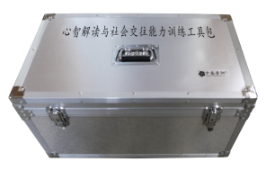
三、实用生活技能训练区
1 | 生活能力自助仪 | 生活能力自助仪用于帮助中小学生及发展落后的特殊儿童，培养生活自理能力，养成良好的生活习惯；培养学生良好的行为习惯，强调“遵守秩序，讲究公德”；提高学生之间友好交往的能力，促进良好人际关系的形成。  系统共包括衣、食、住、行、人际交往、学校生活六大生活主题，每个主题包括十个方面以上的内容，从儿童的衣食住行，至朋友交际、学校生活等各个方面。教学内容包括真人教学视频或卡通动画等多样形式，进行循环或者随机自动播放。  内容上，衣模块包括如何穿、脱衣服，如何洗衣服，如何使用洗衣机洗衣服，如何刷鞋等和衣相关的生活内容。食包括如何文明用餐、如何使用微波炉、如何使用冰箱、如何煮面、如何使用筷子等与吃相关的基本生活能力。住包括如何使用热水壶、如何叠被子、如何安全用电、如何刷马桶、如何刷牙等在家庭生活中经常需要的能力。行包括如何安全过马路、如何乘坐地铁、如何乘坐电梯、如何乘坐公交车、如何乘坐飞机等交通出行方面需要具备的能力。学校生活包括如何查询图书、如何握笔、如何背书包、如何整理书包、如何系红领巾等在学校生活中需要自己处理的事情。人际交往包括如何关心他人、如何称赞他人、如何介绍他人、如何礼貌待客、做客等社交方面的能力。  系统为开放式可扩充性系统，可随时添加新的生活能力相关的学习内容。  配有20寸触控操作终端。 |  | 套 | 1 |  | 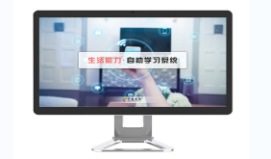  
2 | 安全教育自助仪 | 安全教育自助仪是针对中小学生及发展落后的特殊儿童所研发的一款教育类产品。  系统包括防火安全、用电安全、交通安全、饮食安全、学校安全、家居安全、户外活动安全、卫生防病8个安全教育大模块。防火安全中包含如何预防火灾、灭火知识、火灾中如何自救等内容；用电安全包括安全使用电器、触电急救等内容；交通安全包括骑车安全、乘车安全、水上交通安全等内容；饮食安全包括食物的营养以及食物安全常识等内容；学校安全主要包括楼道安全、课堂安全、教具安全等内容；家居安全主要包括安全使用煤气、家庭安全防护等内容；户外活动安全主要包括外出游玩、聚会安全等；卫生防病主要包括预防传染病、预防感冒等内容。共包括不低于70个安全教育教学内容，内容丰富，内容有动画呈现，更有实物演示，画面生动形象，教学准确精炼。使用时可以对教学内容进行实时选择，挑选自己想看的内容。8 个主题的教学内容可循环、可随机播放、也可选择单个播放进行针对性的教学。  系统包括配套的管理后台系统，支持根据需要随时添加新的学习内容,每个学习内容都包括相应的海报封面、图标和具体内容文件等。  配有20寸触控操作终端。 |  | 套 | 1 |  | 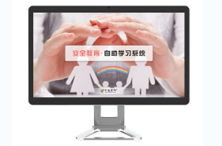  
四、认知康复训练区
1 | 蒙台梭利教具 | 蒙台梭利把上课定义为工作，孩子的工作。工作是人性的一种体现。孩子跟成人一样，没有工作心中不安，让孩子去选取感兴趣的材料，去亲自动手操作，在摆弄过程中，自我探索、自我学习、自我发现、自我构建、自我发展。将难以理解的数学知识加以分析统合，认识逻辑性的数量概念。它给孩子们带来心智空间的拓展、天性的激发和生命健康发展，将对孩子们的一生产生深远的影响。  蒙台梭利教具88件套装作用：  一、感官教具：1、训练儿童各种感官，如视觉、听觉、触觉、嗅觉。2、训练儿童辨别力及手眼协调能力。3、训练儿童观察、分类能力，培养注意力。4、建立几何图形意识，自由拼组。5、培养儿童审美能力。6、培养儿童学习兴趣及求知欲望。包含插座圆柱体，彩色圆柱，长棒，棕色梯，粉红塔等，共23件。  二、数学教育教具：通过操作活动，将难以理解的数学知识具体化、形象化、使儿童易于理解。1、培养儿童初步的数量概念。2、培养儿童逻辑思维能力，理解能力，判断能力。3、进行加、减、乘、除运算。4、学习空间、时间概念。5、学习守恒。包含塞根板，1-100连续数板，加减法板，数棒，邮票游戏，二倍数，分数小人等，共41件。  三、语文教育教具：1、培养儿童认读能力。2、培养儿童书写能力。3、培养儿童听、说能力。4、欣赏文学能力。5、培养儿童早期阅读。6、培养儿童良好的思想道德品质。包含双字母砂字板，活动字母箱，印刷字母卡等，共5件。  四、文化科学教育教具：科学文化教育：1、培养儿童爱科学的情感。2、培养儿童掌握认识事物的方法。3、培养儿童的好奇心、求知欲。4、引导儿童接触周围世界，增强环保意识，获得科学经验。5、学习民族文化，培养民族自豪感。包含中国地图嵌板，亚洲地图嵌板，世界洲际地图嵌板，活动时钟，八大行星嵌板等，共16件。  五、日常生活教育教具：1、培养儿童掌握基本生活技能，养成良好的生活习惯。2、培养儿童独立性、自主性、专注力、手眼协调能力、自信心。3、引导儿童学习礼貌用语。4、培养儿童大小肌肉的灵活性。5、培养儿童初步的自控能力。6、培养儿童交往、合作意识。7、培养儿童健康的情绪、情感。8、培养儿童初步的责任感，促进儿童个性、社会性的发展。9、培养儿童社会适应能力，学会做事，学会生活。包含二指抓，工作地毯，衣饰及衣饰架。  五大类共88件。  含蒙台梭利柜4个。 |  | 套 | 1 |  | 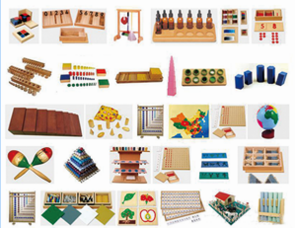
2 | 蒙台梭利教学应用仪 | 软件具有国家版权局颁发的软件著作权登记证书。  软件具有省级或国家级检测机构出具的软件产品登记测试报告。  蒙台梭利教学应用仪由蒙台梭利教学应用系统及其嵌入式终端配套组成。蒙台梭利教学应用系统以蒙台梭利教学理论为指导，系统提供了全系列的蒙台梭利教具的介绍、配套的教学课程内容及教案还有教学指导视频和相关资源。可以辅助指导老师迅速学习掌握蒙台梭利的理论并开展实践应用。  1、蒙台梭利教学应用系统由教学理念、量表评估、教具介绍、教学课程、教学视频、相关资源及工具等核心功能模块组成。  2、蒙台梭利评估包括人际关系及社会性发展、动作能力、日常生活教育、感官教育、语文教育、文化教育等多维度的评估内容。评估支持完整所有维度一次进行评估生成完整报告，也可选择某一具体维度进行评估并生成单一维度评估报告。  3、蒙台梭利系统教具部分包括感官教育、科学文化、日常生活、数学教育、语言教育等不同维度下，超过150种专业教具的详细介绍。教具包括且不限于插座圆柱体、触觉板、神秘袋、布盒、压力筒、动物卡片、公鸡嵌板、非洲地图嵌板、化石标本、开锁板、水果配对、几何图形版、心算盒、日历表、拼音结构等。每一个教具都具体介绍了所属类别、教具的构成、教具的直接间接目的以及演示操作步骤和插图，系统还提供了最常用的88件套教具快速筛选及常用教具收藏和教具清单导出的功能。  4、系统教学课程部分提供了感官教育、人际关系与社会性发展、日常生活、数学教育、文化科学、语言教育等六大维度，超过100节教学课程的详细内容。课程内容包括且不限于嗅觉瓶、二项式、学会道歉、欢迎客人、穿衣服、叠布料、金色串珠、认识人民币、昆虫配对、神奇的镜子、猜猜我是谁、学习象形字等。每一个教案都具体介绍了所属维度、适合年龄、教具构成、活动目的、操作方法及注意事项。系统支持根据教案快速查找跳转对应所需要的教具介绍及按名称或类别进行快速查询筛选。  5、系统的教学视频包括感官、科学文化、日常、数学、语言五大维度数十个教学视频内容，包括且不限于蒙特梭利感官教育、感官教具、蒙特梭利科技文化教学、蒙台梭利自然科学教学、蒙特梭利日常生活、家庭中的蒙台梭利工作、蒙特梭利数学、蒙台梭利高级语言等。  6、系统提供超过一百种蒙台梭利相关的资源，包括教案、课件、图书、文献四大类，包括且不限于蒙台梭利感官教案、蒙台梭利及其教育思想学习目标、蒙台梭利儿童教育手册、蒙台梭利儿童工作思想的全面分析等内容。  配有嵌入式操作终端。 |  | 套 | 1 |  | 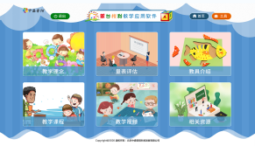  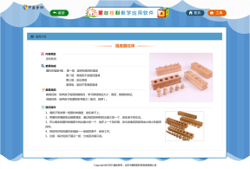
3 | 注意力评估与训练仪 | 软件具有国家版权局颁发的软件著作权登记证书。  软件具有国家认可的第三方软件测试机构出具的测试报告。（测试依据DB11/T 1012-2013《软件产品登记测试通用技术规范》或GB/T 25000.51-2016《系统与软件工程 系统与软  件质量要求和评价（SQuaRE）第51部分：就绪可用软件产品（RUSP）的质量要求和测试细  则》。  注意力评估与训练仪包含教师端和学生端两个平台。本产品从注意广度、注意稳定性、注意转移、注意分配四个维度来全面地评估与训练学生的注意力，并结合多元智能理论、潜能开发理论以及认知加工等相关理论，形成32个富有趣味性的训练游戏，在改善学生注意力的同时，促进学生的观察力、记忆力、手眼协调能力、反应速度等多方面能力的发展，并通过详细的数据统计来让学生了解到自己的成绩和进步。  教师端：  注意力评估与训练系统教师端包括训练须知、学生信息、评估管理、训练管理、个体报告、筛查统计及系统管理等模块。各模块功能介绍如下：  1、训练须知：可以了解注意力基本专业知识和系统中注意力4个维度32个训练方案的特点和训练设计理论依据。  2、学生信息：实现学生个人的基本信息的管理和维护。  3、评估管理：教师可以通过此模块详细了解评估测验内容，并根据学生的具体情况设计针对性的个体化测验，并通过测验情况掌握学生的具体情况。  4、训练管理：教师可以通过此模块详细了解每个训练方案的目标和方法，并能根据学生的测验情况制定个体化训练方案，还可以通过图表成绩、文字描述等记录并分析学生的训练进展情况，以便于统计分析和训练计划的及时调整。  5、个体报告：可以对学生个体测验的评估情况、训练效果和综合分析情况通过系统生成报告进行查看、编辑和分析等综合管理。  6、筛查统计：可生成班级、年级评估报告，帮助教师了解不同班级、年级的注意力发展的差异和变化趋势，以及整体的平均水平，并根据这些评估数据筛选出特定的对象。  7、系统管理：支持多用户管理，实现数据安全备份。  学生端：  注意力评估与训练系统学生端平台主要包括个人中心、筛查评估、训练方案、训练助手等功能模块。  1、个人中心：可以查看到学生的个人基本信息和注意力四个维度各个训练方案的成果展示。  2、筛查评估：从注意广度、注意稳定性、注意转移和注意分配四个维度来全方位评价学生的注意力水平，结合专业量表等辅助评估方法，帮助老师详细了解学生注意力的发展水平。  3.训练方案包括了注意力四个维度的训练游戏，比如动物王国、服装搭配、面孔识别、声声入耳、安全驾驶、慧眼识物、双球得分、蜗牛回家等多种类型不同风格的趣味性训练游戏。学生可以根据自己的注意力水平、兴趣爱好和认知能力等选择难易程度、训练维度等适合自己的训练游戏，通过训练提升自己的注意力品质。  4.训练助手主要为学生提供了三种放松与训练方式，学生可以通过这些方法和辅助工具来调整自己的状态，提高注意力水平。  硬件：含一体化运行平台一套 |  | 套 | 1 |  | 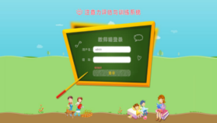  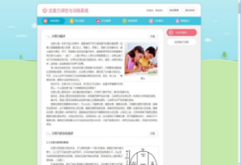
4 | 认知评估与训练仪 | 软件具有国家版权局颁发的软件著作权登记证书。  软件具有省级或国家级检测机构出具的软件产品登记测试报告。  认知评估与训练系统针对中小学生认知发展特点，对学生的感知觉、注意力、记忆力、空间能力、推理能力、认知灵活性和问题解决等认知能力进行综合评估，同时提供针对各项认知能力的专业训练游戏，来帮助学生发展他们各方面的认知能力。  认知评估与训练系统共分为管理端和学生端两个用户端口。  管理端包括档案管理、评估管理、训练管理、数据中心、学习乐园管理、个性化方案管理、系统管理等功能模块。  管理端支持如下功能：  1.档案管理：批量导入学生信息，为学生建立完整档案，包括基本信息、评估报告、训练报告。  2.评估管理：2.1量表筛查包括克氏孤独症、蒙特利尔认知评估量表、瑞文标准推理测验、斯诺佩评估量表以及学习障碍评估量表对自闭症、认知发展迟缓、智力低下、注意力缺陷以及学习障碍问题的特殊儿童的筛查。2.2认知能力评估包括对普通学生从感知能力、注意力、记忆力、空间能力、推理能力、认知灵活性以及问题解决7大认知能力方面的评估，7大认知能力又细分为视知觉、听知觉、感觉记忆、位置记忆、联想记忆等20多个个子维度的具体评估内容。  3.训练管理：训练模块针对认知的不同维度设计了大量针对性的训练游戏，包括：慧眼识图、小猴回家、快数方块、并驾齐驱、联想大挑战、记忆闪存、寻宝专家、快乐七巧板、珠玑妙算、精确量水、小熊推箱子等等。可以有针对性的提高各方面的认知能力  4.数据中心：评估训练的所有数据都会储存到数据库，教师可以进行数据筛查、生成群体综合报告、还可以进行描述统计、均值差异性比较和方差分析。  5.学习乐园管理：在系统内置的学习内容之外，教师还可以随时往系统里添加学生所需要学习内容。  6.个性化方案管理：系统针对筛查量表内置不同的训练方案，在学生完成筛查后，如果符合要求，将自动绑定给该学生。教师也可以根据学生评估结果。制定更具针对性的训练方案，绑定给指定学生，进行训练。  7.系统管理：管理系统使用用户、角色等相关信息，进行系统数据备份。  用户端支持如下功能：  1.学习乐园：从事物辨识、概念训练、社会认知和生活技能四个方面提供学习内容，提高学生基础认知能力  事物辨识包括食物、植物、动物、人、生活物品、地标与交通、自然基础7个方面共300多张图片以供学生学习，并提供双语朗读。  概念训练包括分类、概念、关系、联想4个方面共300多张图片以供学生学习。  社会认知包括动作认知、感受认知、情绪认知、人物关系、身体医疗、生活化和职业7个方面共300多张图片以供学生学习。  生活技能包括个人卫生、日常生活、生活小常识、学校生活和游戏休闲5个方面共100多张图片以供学生学习。  2.评估中心：包括感知能力、注意力、记忆力、空间能力、推理能力、认知灵活性以及问题解决7大认知能力方面的综合评估，又包括视知觉、听知觉、感觉记忆、位置记忆、联想记忆等20多个子维度的能力评估。  3.训练中心：训练中心包块提高感知能力、注意力、记忆力、空间能力、推理能力、认知灵活性以及问题解决能力的训练游戏。  4.个性化方案：学生可以在此模块进行个性化训练，更有针对性的提高认知能力。  5.统计报告：学生在完成评估和训练后，都可以查看自己的评估和训练报告，了解自己的认知能力水平，自主的参与训练。  6.放松减压：包含数十首旋律动听的音乐、数十个画面唯美的视频、及多个专业的心理放松技术内容。  7.个人中心：支持用户个人信息管理，包括基本信息修改和密码修改。系统包括评估与训练成就墙，通过成就激励吸引学生不断完成一项项评估和训练。  22寸嵌入式流线型一体化操作台，配有无线键鼠。 |  | 套 | 1 |  | 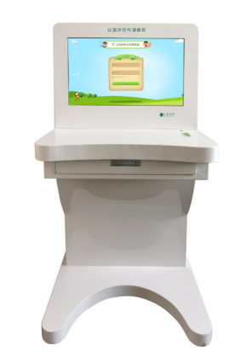  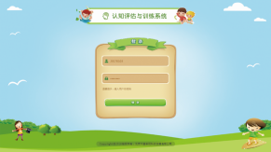  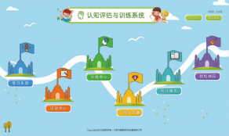
五、言语沟通训练区
1 | 核心语汇沟通训练仪 | 具有省级或国家级检测机构出具的质量检测报告。  用于培智儿童、智能障碍、脑性麻痹、自闭症、语言发展迟缓等学生进行沟通学习和认知学习。  1.语种分中文、英文两种语言。  2.版面包括的其他功能键：整句发音、删字键、清空键、记忆键、录音键、记忆格、音量调节键、音乐播放键。  3.版面按照类别分为：  （1）核心语汇教学部分：分名词篇、基础句型篇与问答篇。名词篇共100个语汇。句型篇共18个常用句型版面。问答篇共18个问答句型版面，每个版面包含疑问句、肯定句、否定句三种句式。  （2）核心语汇版面：共3个版面，共包含主语、时间状语、谓语、宾语等不同词性的223个语汇。  （3）核心语汇简易版小册：包含核心语汇版面的223个语汇，轻巧便携，配合教学使用。  （4）常用句版面：附于教学部分之后，含50个录音格，可用沟通笔直接将声音储存在版面的录音格上，制作为学生个人的常用句版面。  （5）记忆贴片：可贴于多种材质之上，并可重复使用。每套内含210个记忆贴片，用学习笔录音后，再点读记忆贴片，可将声音储存并播放出来。  （6）录音白板：录音白板是一个具底码的光面卡纸，使用时可先用白板笔直接书写在录音白板上，接着用学习笔点选录音白板进行录音功能，并记忆在录音白板上。  （7）教学教案：产品拥有从评估、感官经验、概念建立、符号理解、语言理解及表达、类化等五个方面设计的配套教学教案，共9套。  4.具有播放音乐功能。  5.沟通笔：采用烤漆白色塑料材质，可反复充电，更加环保。  6.尺寸：26*36*9cm。 |  | 套 | 1 |  | 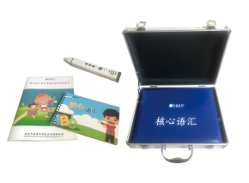
2 | 语言（听说）双向训练管理套装 | 软件具有国家版权局颁发的软件著作权登记证书。  软件具有省级或国家级检测机构出具的软件产品登记测试报告。  语言障碍（听说）双向训练管理套装是一套软硬件相结合的产品，包含语言障碍（听说）双向训练管理系统软件与语言障碍（听说）双向训练桌。  一、语言障碍（听说）双向训练管理套装软件：包含学习中心、学生管理、评估中心、训练中心、个人报告、系统管理等功能模块。  软件功能：  1.提供真人教学视频，教师与学生真实训练场景录制，清晰展示使用语言障碍（听说）双向训练桌教学的全过程。含多种训练方案，有认识素材、认识方位、老师发起的训练、学生发起的训练等循序渐进的训练模式，教师可根据学生具体情况选择适合的训练方案；  2.提供学生信息管理功能，教师可灵活添加、删除、编辑训练学生的基本信息；  3、系统提供语言能力评估工具（皮博迪图片词汇测验），可对学生的语言理解能力进行评估；测试完成后自动生成测试结果报告。  4、可进行训练过程记录，包含文字描述、录音输入、图片记录等格式，自动生成WORD版本评估报告与训练报告，可以导出。  二、语言障碍（听说）双向训练系统硬件部分包含：  1.操作台2个：操作台为纯实木材质，尺寸为60*40*75cm，带有1个抽屉。操作台面板可掀起，面板与桌面由阻尼合页及气压顶杆连接，面板内侧嵌有磁力板，面板下含有六个方格，用于分类放置磁力贴。  2.木质操作座椅2个。  3.磁力面板2个。  4.磁力贴片2套。包含动物、植物、数字、字母等不同颜色形状等素材。  5.操作终端1台。  使用方法：  将两个操作台背对放置，由辅导老师和学生面对面分别坐在操作台前方，打开操作台面板，辅导老师可以要求坐在对面的学生按照老师语言表述的顺序依次把素材黏贴到白瓷板相应的位置上，锻炼学生的感官、手眼协调、认知和听的能力。也可以要求学生来依次黏贴素材告诉辅导老师黏贴到白瓷板相应的位置上，锻炼学生的感官、手眼协调、认知和说的能力。 |  | 套 | 1 |  | 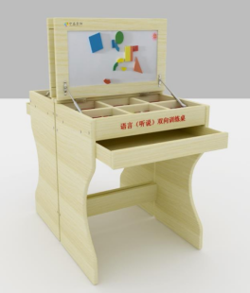  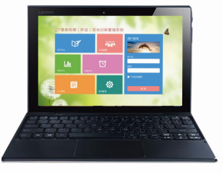  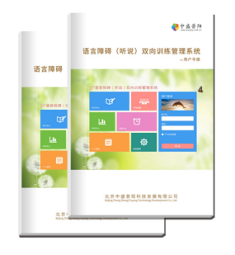
3 | 语言功能评估训练系统 | 语言功能评估训练系统包括基础评估、进阶评估和语言训练三大核心功能。系统提供的全部评估与训练内容均与卡片一致，可配套搭配使用。  基础评估为语言基础能力的评定，又划分为语音清晰度测试、模仿句长、听话识图、看图说话、主题对话五个部分。为方便使用，系统的每个评估内容都提供了配套图片及真人发音。评估结束后系统自动生成对应评估报告，可以查看或导出文档。  进阶评估为语言高级能力的评定，又划分为表述功能、工具功能、协调功能、表现功能、娱乐功能五个部分。在进阶评估里会对语言能力表答提出更高要求，如讲故事、表达感受、唱歌、判断称呼等。  语言训练部分包括看图说话、古诗诵读、我来讲故事、学唱儿歌、说绕口令、古诗续讲、画里有什么、即兴演讲八个模块，每个模块都提供了训练题目、图片、音视频资料等相关内容。教师可根据学生兴趣和能力表现情况选择适合的内容进行针对性训练。  系统还提供了评估与训练的相关工具可在线查看应用或下载使用，如语言功能评估记录表、语言功能基础评估视频、使用说明和在线录音机等。 |  | 套 | 1 |  | 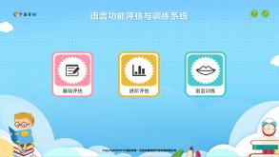
4 | 语言能力评估与训练卡片 | 语言能力评估与训练卡片由语言能力评估与训练卡片、语言能力评估与训练手册及配套软件组成。  语言能力评估与训练卡片通过语音清晰度测试、模仿句长、听话识图、看图说话、主题对话5个维度，对儿童语音清晰度及语言能力进行评估与训练，以此反应儿童的语言功能功能，并有针对性的进行训练。  1.语言能力评估与训练卡片分为：  （1）语音清晰度测试：包含动物、动作、物品、水果、蔬菜等方面词语，并配有图片，共50张卡片；  （2）模仿句长：根据从单个的词，到简单的语句，到复杂的语句，分为四个等级的内容，并配有图片，共40张卡片；  （3）听话识图： 包括物品识别（一级）、职业、颜色等识别（二级）、短语识别（三级）、长句识别（四级），一至三级为五张为一组，四级为四张为一组，并配有图片，共57张卡片；  （4）看图说话：包含简单动作（一级）、短语（二级）、长句（三级）、情景（四张为一组）（四级），并配有图片，共35张卡片；  （5）主题对话： 通过看图提问的形式对儿童进行评估与训练，根据情景及问题复杂程度分为四个等级，共20张卡片。  2.语言能力评估与训练手册：  详细介绍了语言能力评估与训练套装的理论依据、评估流程及方法、评分标准及训练方案。  3.产品整体尺寸：26*36*9cm。 |  | 套 | 1 |  | 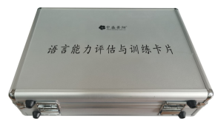
5 | 言语功能评估训练系统 | 言语功能评估训练系统包括语音评估和语音训练两大核心功能。系统提供的全部评估与训练内容均与卡片一致，可配套搭配使用。  语音评估又细分为构音语音能力评估和构音音位对比能力评估。构音语音能力评估中，系统会提供专门用于构音评估的材料卡数十张，包括茶、床、豹、炮、帽、蜂、打、塔、拿、篮、鼓、哭、虎、鸡、旗、吸、纸、尺、狮、日等。构音音位对比能力评估中，系统会提供用于音位对比的评估材料卡数十张，包括车和蛇、埋和白、鹿和兔、鼻和笛、包和高、瓶和亭、走和肘、蚕和蝉等等。为方便使用，系统提供了两种评估模式，手动模式需要老师通过纸笔将评估结果记录在评估表上；自动模式老师通过软件系统直接记录结果并自动生成评估表。系统的每个评估内容都提供了配套图片、真人男女生发音、提示及知识点介绍。评估结束后系统自动生成对应评估报告，可以查看或导出文档。  语音训练模块提供了呼吸训练、发声训练、共鸣训练、口部构音运动能力训练四类训练方法。系统为每类训练方法提供了文字引导、图片展示和全过程的动画演示。呼吸训练提供了双肩交替运动、单臂划圈运动、坐位训练、口腹同感等训练方法。发声训练提供了发平调向前运动、发升调左右运动、发降调旋转运动等训练方法。共鸣训练提供了口唇运动、舌部运动、软腭重读训练等训练方法。口部构音运动能力训练提供了噘嘴皱眉头、吹哨管、舌头洗牙等训练方法。教师可借助训练方法指导，对学生引导训练并记录下训练过程和效果。  系统还提供了评估与训练的相关工具可在线查看应用或下载使用，如构音语音能力评估记录词表、构音音位对比能力评估记录词表、操作说明和在线录音机等。 |  | 套 | 1 |  | 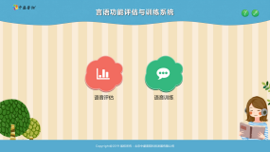
6 | 言语功能评估与训练卡片 | 言语能力评估与训练卡片由言语能力评估与训练卡片、言语能力训练工具、言语能力评估与训练手册及配套软件组成。  言语能力评估与训练卡片通过构音音位及构音语音两方面对儿童言语能力进行评估，再通过口部构音运动能力、共鸣、发声、呼吸等几方面对儿童言语能力进行训练。  1.言语能力评估与训练卡片分为：  （1）构音音位对比能力评估卡片：通过对比的方式，对不同发音位置、不同发音方式的声韵母发音进行评估，并配有图片，共45张卡片；  （2）构音语音能力评估卡片：通过提问的方式，对声韵母发音进行评估，并配有图片，共50张卡片；  （3）口部构音运动能力训练卡片：配合言语能力训练工具，对口腔、面部肌肉、舌头等进行构音动作训练，并配有图片，共34张卡片；  （4）共鸣训练卡片：对口腔及鼻腔进行共鸣放松训练，并配有图片，共7张卡片；  （5）发声训练卡片：对颈部及声带进行发声放松训练，并配有图片，共10张卡片；  （6）呼吸训练卡片：进行呼吸训练使用，并配有图片，共23张卡片；  2.言语能力训练工具：  配合口部构音运动能力训练卡片，对口部构音进行训练使用。  3.言语能力评估与训练手册：  详细介绍了言语能力评估与训练套装的理论依据、评估流程及方法、评分标准及训练方案。  3.产品整体尺寸：26*36*9cm。 |  | 套 | 1 |  | 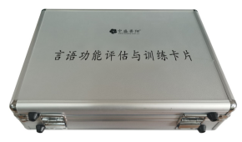
7 | 言语发育迟缓训练卡 | 言语发育迟缓训练卡针对特殊儿童可能存在言语发育迟缓问题，提供了相应的针对性训练内容。训练卡覆盖概念训练、逻辑关系、句式、社会认知、次序认知五大训练维度，卡片数量合计超过560 张。  1.概念训练：概念训练包括空间概念、上位联想、时间概念、数量、同位联想、下位联想等子维度训练卡片，合计数量超过240张。  2.逻辑关系：逻辑关系包括和、或、如果……就、首先……然后、虽然……但是、因为……所以等子维度训练卡片，合计数量超过20张。  3.句式：句式包括意向、指向、形容、词组短句等子维度训练卡片，合计数量超过90张。  4.社会认知：社会认知包括感受认知、情绪认知、人物关系、生活化等子维度训练卡片，合计数量超过130张。  5.次序认知：次序认知包括学校学习、个人卫生、游戏休闲、生活小常识、日常活动等子维度训练卡片，合计数量超过70张。  适用范围：卡片设计精美携带方便，适用于3+正常儿童认知水平，随时随地都可以对儿童开展训练。卡片也适用于各种原因导致患有言语交流障碍、人际关系障碍、智力发育迟滞、认知理解障碍的儿童，亦可用于成人失语症训练及正常儿童的言语认知训练，习惯、品质培养。 |  | 套 | 1 |  | 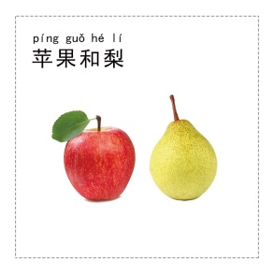  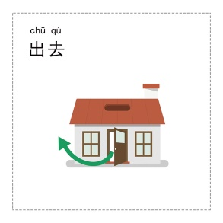
六、综合运动康复训练区（含感知觉运动、精细动作、粗大动作训练）
1 | 便携式自闭症语言与沟通康复训练套装 | 便携式自闭症语言与沟通康复训练套装由自闭症语言与沟通康复训练课程和配套训练道具组成，自闭症儿童大多语言器官发育正常但是有相当一部分会在语言上表现出不同程度的发展迟缓，如：语言迟缓、发音不清、词不达意、重复性语言等，语言发展迟缓成为限制自闭症儿童沟通的重要因素，因此对自闭症儿童的语言训练是必不可少的。便携式自闭症语言与沟通康复训练套装旨在根据自闭症儿童的语言发展特点以及他们的认知特点编制的训练课程，帮助老师能够更有效、更有针对性的对自闭症儿童语言的理解、表达、沟通等方面进行训练，运用结构化教学策略，提升儿童的语言理解与表达能力。课程分为10个课程主题，每个主题包含相关的活动，每个活动配有相关道具。  2.课程内容  （1）课程主题  课程分为名称指令、动作指令、理解事物关系、说短语、说句子、主动描述、社交对话、理解文字、书写文字等共10个课程主题。  （2）活动名称  课程活动包含我的名字、音乐宝座、内有乾坤、大小对对碰、手到拿来、排排队、我的校园生活、一起来看看等共30多个活动。  2.产品组成  （1）课程教材1册  包括各个课程主题的前提条件、儿童特性，以及不同的程度目标下训练活动相应的训练目标、训练前提、训练道具、注意事项、步骤及活动拓展等内容的详细介绍，具有指导性、教育性，内容详细完整，并附有相关图片等。  （2）课程工具箱1个  包括便于携带的课程工具箱1个，内含数字提示牌、图卡、玩具洗衣机、油画棒、呼啦圈、简笔画册等道具。 |  | 套 | 1 |  | 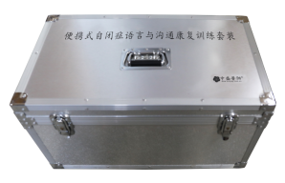
2 | 便携式自闭症认知与学业康复训练套装 | 便携式自闭症认知与学业康复训练套装由自闭症认知与学业康复训练课程和配套训练道具组成，课程根据自闭症学生的认知特点，从配对、空间、序列、对比、因果、数学、执行功能、问题解决八个方面由浅入深的编排教学内容，运用结构化教学策略，帮助特教老师根据学生的能力设计其个性化训练计划，然后进行有针对性训练，逐步提高学生的认知能力，并促进学业水平的提升。课程分为10个课程主题，每个主题包含相关的活动，每个活动配有相关道具。  1.课程内容  （1）课程主题  课程分为配对相同、配对关联性、物与物空间关系、规律排列、物体外形、特性对比及度量词、理解行动与结果的关系、学习数数、数字与数量的关系等共10个课程主题。  （2）活动名称  课程活动包含捉小鱼、轰隆轰隆火车开、表情多多、字母找找看、快乐一配一、搬运小宝、开心停车场等共50多个活动。  2.产品组成  （1）课程教材1册  包括各个课程主题的前提条件、儿童特性，以及不同的程度目标下训练活动相应的训练目标、训练前提、训练道具、注意事项、步骤及活动拓展等内容的详细介绍，具有指导性、教育性，内容详细完整，并附有相关图片等。  （2）课程工具箱1个  包括便于携带的课程工具箱1个，内含玩具屋、六面迷宫玩具、俄罗斯积木、拼图、卡片、鸡蛋模型、筹码等道具。 |  | 套 | 1 |  | 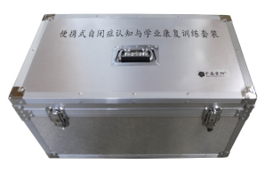
3 | 便携式自闭症社会交往康复训练套装 | 便携式自闭症社会交往康复训练套装由自闭症社会交往康复训练课程和配套训练道具组成。便携式自闭症社会交往康复训练套装旨在帮助自闭症儿童社会交往能力的训练与发展，帮助自闭症儿童适应社会生活，与他人建立社会关系，运用结构化教学策略，提升儿童的社会交往能力。课程分为13个课程主题，每个主题包含相关的活动，每个活动配有相关道具。  1.课程内容  （1）课程主题  课程分为情绪识别、处理情绪、眼神接触、身体动作、跟随别人的行为、恰当回忆别人、喜欢与人互动、游戏、自我体验等共13个课程主题。  （2）活动名称  课程活动包含点五官、认识基本的面部表情、表情拼拼拼、泡泡达人、角色大挑战、面具人、绵绵情话、搭积木、全人拼图、神秘动作等共50多个活动。  2.产品组成  （1）课程教材1册  包括各个课程主题的前提条件、儿童特性，以及不同的程度目标下训练活动相应的训练目标、训练前提、训练道具、注意事项、步骤及活动拓展等内容的详细介绍，具有指导性、教育性，内容详细完整，并附有相关图片等。  （2）课程工具箱1个  包括便于携带的课程工具箱1个，内含表情卡、小镜子、泡泡瓶、喷水壶、面具、过家家玩具、组合式玩具蛋糕、积木、拼图、手偶、动物玩具等道具。 |  | 套 | 1 |  | 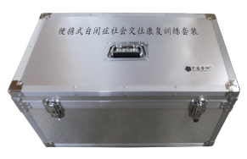
4 | 便携式自闭症生活自理康复训练套装 | 便携式自闭症生活自理康复训练套装由自闭症生活自理康复训练课程和配套训练道具组成。套装依据自闭症儿童视觉加工优势的特点编写训练教材，采用体验式和活动式教学，注重学生实际生活能力的培养。包含衣、食、住、行等涉及生活的多个方面的内容，分为13个课程主题，每个主题包含相关的活动，每个活动配有相关道具。课程运用结构化教学策略，提升儿童的生活自理能力。课程可作为普通学校资源教室、培智学校的训练指导教材。  1.课程内容  （1）课程主题  课程分为进食、如厕、穿脱衣、梳洗、日常家居、出行、外出购物13个课程主题进行训练。  （2）活动名称  课程活动包含认识并使用碗、自己上厕所、小老鼠钻洞子、洗洗脸、购买商品、车来了等共40多个生活自理训练活动。  2.产品组成  （1）课程教材1册  包括各个课程主题的前提条件、儿童特性，以及不同的程度目标下训练活动相应的训练目标、训练前提、训练道具、注意事项、步骤及活动拓展等内容的详细介绍，具有指导性、教育性，内容详细完整，并附有相关图片等。  （2）课程工具箱1个  包括便于携带的课程工具箱1个，内含叉子、餐盘、图卡、如厕流程卡、交通工具模型玩具、小贴纸、指示牌等道具。 |  | 套 | 1 |  | 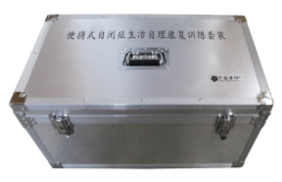
5 | 手指精细度训练组合套装 | 手指精细度训练组合套装操作平台材质：松木；操作平台规格：70cm*49cm*76cm，桌上背板高度40cm；操作桌面：70cm*49cm，附带存储抽屉2个，抽屉规格：32cm*15cm；颜色:自然木纹色。  将穿绳游戏、磁力拼图、磁力构建、夹珠游戏、分指板等多款游戏有机组合在一起，形成训练体系，逐步训练学生手指的灵活能力，含操作台和设备使用指导。1.穿绳游戏：包括18张带孔卡片和24根绳子。其中12张是带印刷的演示卡片，由易到难让孩子逐渐入手。另外6张是无印刷的卡片可让孩子自由发挥自己想象力用绳子穿出各种图案。其用于培养孩子手的稳定性和灵活性、耐力及专注力，眼手协调能力以及颜色和形状的感知能力，并激发儿童的潜在创造能力。2.磁力拼图：包括磁性七巧板和若干不同形状和颜色的磁力拼片。此结合了许多艺术和数学元素来提高孩子的视觉和知觉能力以及颜色和形状的感知能力。同时培养孩子手的稳定性和灵活性，并激发儿童的潜在创造能力。3.磁力构建：由磁力棒和钢珠两大部分组成，在磁力的作用下，互相吸引，任意链接，随意组合、创造出各式各样的奇异优美的造形。孩子可以通过磁力棒和磁力球自由发挥自己的想象力来组合出不同结构的模型和结构。比如金字塔，艾菲尔铁塔都可以巧妙搭建出来，真正带给孩子一个发挥想象的空间。可以培养手眼协调、空间思维能力，对逻辑关系、三维立体结构的认识。同时对肢体麻木、儿童多动症、做事无序无规则、空间智能和空间意识差都有不同程度的改观作用！4.夹珠子游戏：包括若干玻璃球、钢珠球和夹球工具一套。孩子用夹球工具来夹球，其用于培养孩子手的稳定性和灵活性，以及手的平衡能力。5.分指板：在一块规格为（22.5cm*30cm*0.8cm)的木板上镶嵌着左手和右手的五指立体分布造型。造型上分别有数字来标示10个手指，用英文来标示左手和右手，且10个手指和2个手掌可以自由取放。分指板用于训练孩子手指分开和伸展、保持手指于正确位置，防止和矫正手指屈肌痉挛或挛缩畸形。  #操作台具有家具全项检测报告（甲醛释放量＜0.05mg/L）  创造力训练组合套装操作平台材质：松木；操作平台规格：70cm*49cm*76cm，桌上背板高度40cm；操作桌面：70cm*49cm，附带存储抽屉2个，抽屉规格：32cm*15cm；颜色:自然  木纹色。  利用多变的组合造型激发学生的潜力和创造力。由若干高光泽塑胶ABS制做的小积木和大积木组成。孩子可以通过这些积木在操作平台上来搭建，普通级和大师级两个层次的搭建模型。例如普通级中的动物、交通工具等，大师级中的楼房等；也可以让孩子发挥自己的想象力用积木搭建出各种新型模型。同时也培养孩子手的灵活性和专注力，眼手协调能力，并激发孩子的创造能力。 |  | 套 | 1 |  | 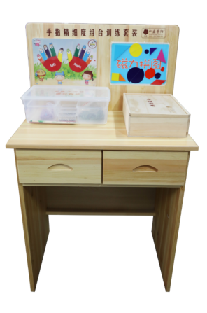
6 | 体感互动运动康复仪 | 体感互动运动宣泄仪是一套依靠高科技的视频动作捕捉技术，令人的身体动作能即时反映到系统中，通过感应人体运动来推动画面进行的“体感互动运动宣泄设备”。系统中具有大自然景象、运动场景、竞技比赛等，体验者可采用操作平台实现人与场景的互动（支持多人），可以让体验者有种身临其境的感觉。就像是在真实的情景之中，在互动的过程中达到肢体平衡训练、放松减压、宣泄压力、调节情绪、增强生命活力的目的。  - 技术参数  1.落地一体式机柜：采用高强度金属材质，激光切割，丝印、氧化、喷塑，防锈、防腐、耐磨，不易沾污损坏；底部装有滚轮，方便移动，规格：120cm*180cm*55cm；  2.42寸超清液晶显示输出区域；  - 内置红外热感人体动作捕捉系统，通过红外感应技术、力学感应技术、3D影像捕捉技术，实现通过肢体动作与虚拟情景进行互动，无需手持设备，并且通过影像还原技术，可对使用过程进行拍照、录像，并将资料保存进个人档案；  - 内置不少于50款游戏项目，达到肢体平衡训练、反应力训练、智力训练、宣泄压力、调节情绪等目的；  - 主机采用微软开发系统，CPU:IBM Power-PC中央处理器；显示芯片:500MHz特质特制ATI图形处理器；内存性能:512MB DDR3 RAM；浮点运算能力:1万亿次浮点八进制；多边形性能:500M POLYGON/秒；像素填充率:16G像素/秒，4倍多采样全屏抗锯齿状态下每秒160  亿样本的填充率；音频特性:支持48KHz 16位音频，拥有320个独立的解压缩通道，32位音频处理器，256条以上的音频通道；接口:USB2.0 x5，HDMI x1，AV接口 x1，RJ-45网络接口 x1，Vinect x1，音频 x1，电源 x1；无线:内建WiFi 802.11N支持功能，支持无  线手柄（配有高性能无线手柄一个）；  二、产品特点  1.肢体平衡训练：利用训练项目，依靠传感器捕捉三维空间中使用者的运动，控制情景中的角色进行训练，达到肢体平衡训练的效果；  2.系统可实现多人互动宣泄，两个使用者分别扮演不同的角色，在游戏中实现合作,对打等等训练，有助于提高使用者的沟通配合能力；  3.感觉统合训练：摸动物游戏，通过抚摸动物，当手触摸到动物时，动物会给出相应的反应，具备多种动物可以选择；  4.激发使用者积极性：系统提供的具有交互性、竞争性及娱乐性的活动能增加使用者的积极参与互动的愿望，从而使被动的心理辅导成为使用者的主动参与互动，实现了心理咨询工作的及时发现、主动解决、预防突发的作用；  5.左右脑协调：奇幻漂流，可以通过身体的向左向右向前跳跃来控制漂流小船，达到左右大脑协调，还可以2个人同时游戏；  6.注意力矫正：忍者水果，可以通过手画动来切水果，当切到地雷游戏及结束，对注意力和肢体协调进行锻炼；  7.虚拟情绪宣泄：利用内置宣泄游戏（例如：拳击、击剑）等游戏进行不良情绪的宣泄；  8.智力、反应力训练：利用内置游戏进行智力与反应力的训练； |  | 套 | 1 |  | 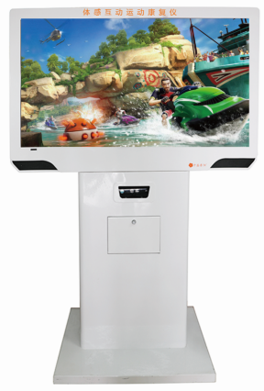
7 | 感觉统合发展评估与训练系统 | 软件具有国家版权局颁发的软件著作权登记证书。  软件具有省级或国家级检测机构出具的软件产品登记测试报告。  感觉统合发展评估训练系统集档案管理、感统评估、训练方案、感统器材、实用资源等功能于一体，可以对学生的感觉统合发展水平进行全面评估，充分了解他们的发展水平、优势和不足，为学校和机构教学及康复训练提供一个科学的管理平台。系统支持根据评估结果生成智能化训练方案，也可自主制定个性化感觉统合训练计划方案，便于教师对学生开展针对性训练，。  系统档案管理支持创建学生个人档案，可以填写、编辑包括个人基本信息、孕期情况、发育史、疾病史、生活环境、沟通情况及家庭基本情况等内容。支持在档案内查看学生的历次评估记录及相应推荐训练方案、训练方案和训练记录。  感统评估模块提供了儿童感觉统合检测表及感觉发展核对表两套专业的感统评估工具。满足计算机自动化测试，可在完成评估后自动生成几大模块的数据得分，自动进行分析测试并生成详细结果报告及相应图表展示，并可已根据评估结果智能推荐相匹配的感统训练方案。  训练方案支持学生训练方案、学校训练方案、家庭训练方案三类方案共存。学生训练方案可以创建、查看、编辑某一学生的具体感统训练计划和训练方案内容，支持导出训练方案清单及训练方案周计划。用户可随时根据情况从系统预设的方案库中自由选择适合自身的方案，并添加到计划中。系统支持随时启用和停用有效或无效的方案，支持在训练计划中标记完成状态及填写完成情况记录。  学校训练方案提供了包括本体觉、触觉、前庭觉、感知觉综合等多种维度的适合在学校进行的数十种专业感统训练方案，如滑板车游戏、山洞呜呜叫、跳舞的小兔子、滚动大龙球、小袋鼠跳跳跳、青蛙大集合、恐龙王国等。每个训练方案都详细写明了训练方案的编号、训练名称、训练维度、训练器材、是否本校已有、适用儿童对象、训练目标及操作指导，便于教师快速学习适用。  家庭训练方案提供了适用于触觉敏感不足、身体协调不良、多动症、自闭症等不同类型学生的数十种专业感统训练方案，如麻布刷刷、风儿吹吹、大画布、冰袋游戏、海豹顶球、好玩的泥土、快乐高尔夫等。每个训练方案都详细写明了训练方案的编号、训练名称、训练维度、适用儿童对象、训练目标及操作指导，便于家长快速上手实践。  感统器材模块提供了包括适用于感知觉综合、前庭觉、本体觉、平衡感、触觉、视知觉综合等不同类别的数十种专业感统器材，如大龙球、羊角球、跳床、十六合一步道、晃动平衡木、海洋球池、万象组合、彩色大滚筒等。也可根据情况随时新增或编辑感统器材。每个训练器材内都详细标明了器材的图片、编号、名称、训练类别、器材所属、单位、数量、介绍及应用方法，便于用户迅速学习掌握。  系统自带的实用资源包括视频、案例、教案、课件等不同维度的专业感统相关资源数十套，如儿童感觉统合训练实用手册、感觉统合器材操作方法及功能、感觉统合训练对儿童行为问题影响的分析、家居自助感统训练、感统训练的意义等。每个资源都提供了图片、介绍及相应资源查看和下载。系统支持随时根据需求新增上传新的资源及资源类型。  系统还提供了感统相关的教学辅助工具并支持在线查看及下载，如感统教案模板、感统课堂记录表、感统训练每日反馈表、感统训练计划模板、感觉发展核对表等。 |  | 套 | 1 |  | 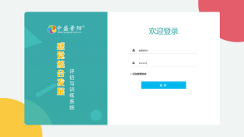  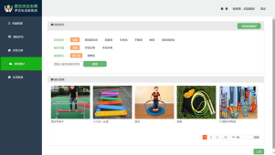
8 | 声响袋鼠大龙球 | 大龙球内含14个以上小彩球，环保透明材质，材质：PVC，承重100KG，规格：50cm，能  够锻炼孩子的触觉、视觉、听觉的多感官综合训练为一体。 |  | 套 | 1 |  | 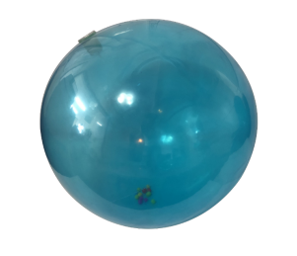
9 | 声响母子花生球 | 尺寸30*70cm，承重100Kg, 环保透明材质，材质PVC，花生球内置14个以上小彩球，能  够锻炼孩子的触觉、视觉、听觉的多感官综合训练为一体。 |  | 套 | 1 |  | 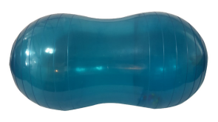
10 | 前庭平衡觉康复训练套件 | 硬橡胶手柄提供了一个良好的抓地力，可以适应学生的高度。根据学生的身高等，学生可以用松弛的部分（从3.5厘米到14.8厘米）来调节踩踏器的高度，使学生可以很容易地和  安全地安装或拆卸松弛的部分； 1.本产品带踩压形状的塑料底座，合成橡胶的手柄。由4个塑料部分制成； 2.尺寸：260x160x700mm； 3.材料：PP 塑料, TPE合成橡胶；  4.产品承重不小于98kg；  5.具有良好的抗跌落性：在1米高度自由落体，产品正常使用； |  | 套 | 1 |  | 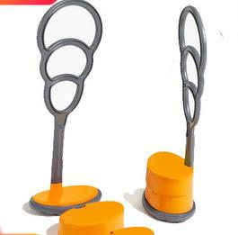
11 | 蹦床 | 外形尺寸：直径90cm，护罩采用牛津布材质；弹簧：镀锌，跳布：PP。承重力：120kg，弹簧连接钢管和跳布。该产品是感觉统合训练基本配备器材,训练儿童的本体感。刺激儿童本体与重力，提高四肢的协调性与跳跃能力。 |  | 套 | 1 |  | 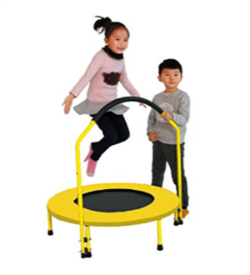
12 | 本体旋转训练套件 | 本体旋转训练套件应用于学生进行平衡、重心移动及本体感统刺激，同时具有防滑设计，可以进行全方位旋转训练。  1.表面为可接触性环保塑料和尼龙，带有弧形；  2.防滑性：表面具有防滑纹  3.尺寸不小于 480x150x72mm；  4.地面具有 8 个轮；轮子直径不小于 35mm，两侧个 4 个轮子均匀分布在圆周上；  5.承重力不小于 70 公斤；  6.本体旋转性：一边轮子全部着地时，旋转角度不小于 330°；  7.倾斜度: 一边轮子全部着地时，踏板倾斜度不小于 7 度； |  | 套 | 1 |  | 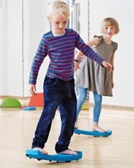
13 | 奥尔夫音乐26件套 | 奥尔夫音乐是关于音乐的启蒙，把动作、舞蹈、语言紧密结合在一起，让音乐成为孩子自身的需求，选择以击打乐器为主的，如八音琴、本木砂球、圆舞板、西班牙响板、加沟双响筒、铃鼓、沙蛋、串铃、刮棒、腕铃、铜锣、鱼蛙、单响筒、铃圈、三角铁、圆鼓等深受孩子欢迎的26件小型乐器组成套装，来实现孩子用他们肢体自由地演绎乐器抒发内心  世界的愿望。含乐器收纳箱。 |  | 套 | 1 |  | 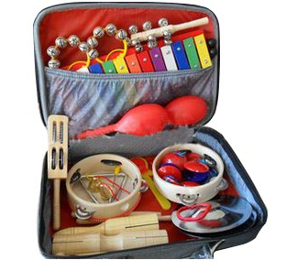
14 | 吸力绘画仪 | 吸力沙画仪通过画杆控制磁性吸头，在画板上的彩砂上绘制图画，以此锻炼学生的手部精细动作以及手腕的大动作，在绘画的过程中达到训练的目的。  产品组成：  1.产品整体尺寸为：52*17*31cm。  2.产品主体为实木材质。  3.木质画板夹1个，用于放置图画。  4.亚克力沙盘1个，用于盛放彩砂。  5.彩砂1包，用于绘画。  6.画杆、磁性吸头一组，使用画杆控制磁性吸头绘画。7.抽屉1个，用于收纳画板夹、画杆、磁性吸头等。  8.配有沙耙1个，实木沙推1个。 |  | 套 | 1 |  | 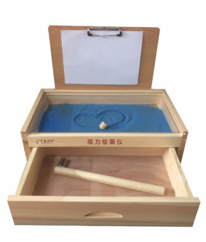
七、情绪调节训练区
1 | 沙盘游戏设备（普及版） | 一、纯木制沙盘：  标准沙盘：1个；内侧尺寸：长72cm×宽57cm×高7cm（国际标准尺寸），外侧尺寸：长76cm×宽61cm×高10cm；颜色：外侧自然木纹色，内侧蓝色；材质：纯东北松木木质，实木材质。  二、沙具柜  数量：2个；尺寸：长120cm×宽30cm×高160cm；样式：柜内每层专设摆放沙具台阶一个，共5层，10阶；颜色：自然木纹色 ；材质：纯东北松木木质，实木材质。  三、沙盘桌  标准沙桌：1个；尺寸：长76cm×宽60cm×高61cm；颜色：自然木纹色；材质：纯东北松木木质，实木材质。  四、沙具  包括15大类54小类；数量是：1000件（原创性沙具意象组合，内含专业原型结构）。  15大类包括：  1、人物类；2、宗教类；3、死亡类；4、文体类；5、食物类；6、家居类；7、交通类；8、军事类； 9、建筑类；10、动物类；11、植物类；12、自然物类；13、名胜古迹类；14、颜色形状类；15、数字方位类。  五、相关配套工具：纯天然细沙（经洗晒消毒处理）：1袋（5公斤/袋）；沙刷1个；沙耙1个；沙具百宝箱1个；CCTV心理访谈典型案例光盘1张；专业教材：《荣格与分析心理学》、《沙盘游戏疗法》等专业教材2本；个体沙盘游戏记录手册2本，团体沙盘游戏记录手册2本。  软件具有国家版权局颁发的软件著作权登记证书。  软件具有省级或国家级检测机构出具的软件产品登记测试报告。  原型意象查询与沙盘游戏管理系统为教师应用沙盘游戏设备进行心理咨询的辅助性工具。主要功能有：  1、功能模块：平台集综合管理功能模块于一体，包含：个体记录、团体记录、用户管理、分析帮助、设备管理、学习资源、查看附件等。  2、档案管理：系统可记录操作者人口学信息包括姓名、性别、年龄、民族、籍贯等个人信息，为治疗师提供准确详细的分析信息。  3、个体记录：操作者可在个体记录中直接编写当前状态下游戏治疗信息，并可在操作现场直接利用系统搭载平台摄像头拍摄图片或视频上传于个体记录中。  4、监测功能：系统可实时监测来访者操作过程中的目光注视，面部表情，肢体动作，身体语言，声音特质，空间距离，操作流程，情绪状态等细节，方便心理治疗师进行观察，真正了解来访者的内心活动，加强咨询功能。  5、开放式平台：可通过其他外部设备摄制相关资料上传于该系统；同一操作者再次使用该系统时可在原记录信息上再次添加操作记录即可，方便管理员查看与对比使用者多次使用情况，管理员可通过操作系统直接拍摄现场视频或图片直接记录于系统中，也可以上传其它途径的图片或视频文件；方便治疗师进行前后对比，数据分析，成长记录，增强治疗效果等。  6、团体记录: 系统可以添加团体活动主题、活动人数、活动地点、活动时间，记录当前背景信息，供后期做数据分析和对比，同时也可以对已完成的操作记录记录进行删除。  7、分析帮助：系统自带专业角色意向寓意解析，管理员可自行添加和删除角色意向寓意分析，系统可通过检索查找对应角色寓意解析，  8、设备管理：管理员可以通过设备管理模块添加设备具体数量，并且根据消耗情况及时修改，方便管理员直接掌握和统计所有角色模型对应的数量及消耗情况。  9、学习资源：管理员可以上传各种心理学相关学习资料，学习资源库中的心理学内容资源不受网络限制，资源支持PPT、word、PDF、视频等内容格式，学习资源内容包括：心理文章500篇，名人励志心理格言500句，50名国际知名心理学专家简介，中小学心理健康课件50篇，心理知识可自主上传，更有针对性，方便用户了解与学习撑握心理键康知识，提升心理键康水平。 |  | 套 | 1 |  | 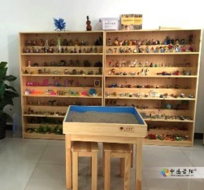  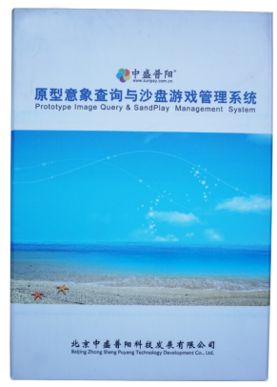
2 | 情绪调节仪 | 1.硬件：高科技的生物反馈芯片传感器——采集并处理心率信号；采集人体的心率变异信号（HRV），通过USB接口将受测者的每一秒的心率变化、交感神经、副交感神经活动频谱变化、压力指数等生理信号传输到电脑终端。  2.监测系统 ：精确敏感的HRV监测系统——监控压力与情绪。3.训练系统：通过直观可视化的多款训练游戏，在注意力集中、挫折挑战、放松等方面进行针对性训练,新颖独特的游戏训练方式让你在轻松愉快中完成情绪管理和心理调节。  3.主要功能：  （1）通过生物反馈技术，实现情绪、压力的自我管理。  （2）提供评价报告：用文字描述并附图表说明的形式，详细报告平均心率、协调状态比例、调节能力指数、调节稳定指数、综合评价指数各项指标，并提供专业的意见和建议。  （3）提供呼吸助手功能和快速协调三步法：注意力集中于心脏，有节奏的深呼吸，用心体会关心、感激的积极情绪，帮助用户更快达到自主平衡状态；改善健康状况，增进平静和幸福感，增加情绪的稳定性，提升认知能力。  4.配有11寸触控操作终端。 |  | 套 | 1 |  | 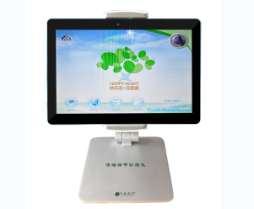
3 | 情绪管理评估训练系统 | 情绪管理评估训练系统采用认知治疗技术与信息技术相结合，通过改变自我的认知，以正念冥想改变心智模式，以放松技术改变身心状态，提高来访者自我反思和觉察的能力，让使用者能够找到适合自己的方法。系统通过改善用户情绪状态，获得好心情，提升生活、工作与学习的效率，建立更亲密的人际关系，增强对生活幸福美好的感受。  系统包括管理端和用户端共两个端口，提供了情绪调节知识、情绪评估量表、认知调节训练、正念冥想方法、放松训练技术等核心功能，帮助用户学会情绪管理的方法同时增强情绪控制能力。  1、 学习中心：系统内置多种不同的情绪调节方法的原理、概念及相关的知识。  2、 评估中心：用户可以根据自己的情绪状态选择评估量表，也可以完成管理端绑定某特定量表，进行团体施测，方便了解团体情绪状况。  3、 认知调节中心：系统内置了包括战胜拖延、化解愤怒、理解焦虑、超越抑郁、优化沟通等十余种最典型的情绪问题及相应的自动化认知调节解决方案，用户可在系统智能化方案的引导下进行相应的认知调节。  4、 正念冥想中心：系统提供了多个不同主题的正念冥想音频、视频辅助材料，并以此为指导方法引导用户进行练习，达到让心境宁静协调的状态。  5、 放松训练中心：系统内置了呼吸放松、着陆技术等多种不同的放松训练技术方法，可以引导用户学会调节身心，保持放松的状态。  本套系统既可作为心理咨询工作中进行情绪评估和情绪训练的用具，也可作为心理教育或情绪训练中引导来访者进行情绪管理能力和情绪控制能力学习及训练的有效工具。  硬件：含23寸一体机一套 |  | 套 | 1 |  | 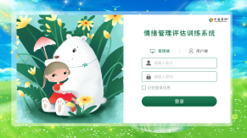  
八、职业技能训练区
1 | 职业生涯自我探索系列卡牌套装 | 职业生涯自我探索系列卡牌具有作品登记证书。  职业生涯自我探索系列卡牌由5种不同类型的卡牌套装构成：《职业卡》、《能力卡》、《兴趣卡》、《性格卡》、《生涯价值观卡》。  该套装含有《职业生涯自我探索系列卡牌活动手册》、各类卡牌的《活动记录表》。全部材料均存放在定制的职业生涯自我探索系列卡牌道具箱中，方便携带管理。  职业卡包含115张卡牌，分为企业型、实操型、艺术型、常规型、研究型和社会型六种类型。学生可以通过该职业卡牌游戏增加对职业种类的认识，并产生对未来职业的愿景，形成职业意识。职业卡牌背面包括卡牌名称、职业类型两个部分，正面包括职业名称、职业代码、职业描述三个部分。  能力卡包含78张卡牌，也分为六大类，即企业型、实操型、社会型、研究型、常规型和艺术型。学生可以通过能力卡游戏，来探索自己擅长的能力，再与自己的理想职业进行匹配，看是否符合理想职业对于能力的要求。  兴趣卡包含108张卡牌，根据霍兰德职业兴趣量表改编而成，更加贴近学生的真实生活。卡牌分为三大部分，即我是、我喜欢、我擅长。通过卡牌游戏，学生可以探索自己的兴趣属于哪种类型。  性格卡包含134张卡牌，总共分为五大类，即动植物类、积极词类、消极词类、中性词类、积极品质词类。学生通过参与性格卡的活动，增进沟通与交往，了解自己在别人心目中的性格形象。  生涯价值观卡包含54张卡牌，分为内在自我、身体感觉、生活形态、外在物质、人际关系五个类别。学生通过对这五个方面生涯价值观的筛选、排序，从而得到自己最重要的生涯价值观，并与自己的理想职业相匹配，在不断的探索中寻找到真正符合自己生涯价值观的理想职业。  职业卡、能力卡、兴趣卡、性格卡、生涯价值观卡这五类卡牌既能自成体系，又能相互关联。它们共同围绕职业生涯的自我探索这一主题，帮助学生通过活动找到既符合自己兴趣与价值观，又希望从事或擅长的理想职业。五类卡牌都有个体游戏和团体游戏两种形式，还可以将几种牌进行组合游戏。学生可以通过卡牌丰富有趣、引人入胜的活动来探索自我、了解职业并逐步确定自己的职业理想，更明确并逐渐规划好自己的人生道路。 |  | 套 | 1 |  | 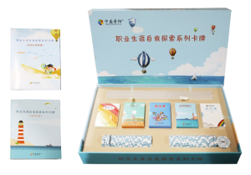
2 | 职业生涯自我探索仪 | 职业生涯探索仪依据霍兰德职业兴趣理论，通过用户独自或团体共同开展游戏的方式，提高对职业的认知，探索明确适合自己的职业理想。系统利用用户喜爱的卡牌游戏的形式，引导用户通过收集、分类、组合职业卡、能力卡、兴趣卡、性格卡、生涯价值观卡等不同种类卡牌了解自我及探索职业。  职业生涯探索系统共包括单人模式、团体模式、生涯探索、卡牌图鉴、探索记录、成绩榜六大核心功能模块，可实现如下功能：  1.八项独特的单人游戏模式：包括我最感兴趣的职业、能力区划分、性格对对碰、最重要的价值观、得到和失去、符合我的最佳职业等。用户通过卡牌选择、卡牌分类、卡牌筛选、卡牌排序等操作完成这八项游戏后，可以对自己的兴趣、性格、职业价值观、能力有一个清晰的了解，进一步明确自己的职业方向。每项游戏结束后系统后可自动生成相应的分析报告，报告主要内容包括霍兰德职业类型、游戏结果分析、推荐职业、并且引导用户在游戏后，对游戏进行更深层的思考。  2.丰富的团体游戏模式：系统支持多人共同参与的团体游戏模式，包括职业达人、心有灵犀、对号入座、价值观拍卖等。在游戏中，通过多人配合，相互评价、竞猜与比价等行动后，引导用户思考自己性格、能力、价值观、兴趣的评价与其他人的评价有什么差别等深层次的问题，让用户更加了解自己，明确自身的职业观。每个游戏都可以支持至少2人以上同时参与，并自动记录游戏结果，在完成游戏基本流程后还设计了专门的关卡引导用户进行分享与思考。  3.系统全面的数据记录和丰富多样的报告呈现：系统自动记录使用本游戏的时间、次数、完成度等信息，可查看包括兴趣记录表、职业记录表、能力记录表、价值观记录表、综合记录表等等多种记录报告。统计记录用户在游戏中的兴趣、性格、能力、价值观等信息，分析其霍兰德职业类型，并推荐或确定用户符合的职业或职业类型，让用户更加明确的掌握自己的职业倾向。  4.有趣的卡牌图鉴收集系统：系统支持用户自行查看和收集包括职业卡、能力卡、兴趣卡、性格卡、生涯价值观卡这五种类型的卡牌。  5.成就激励机制：系统设置了很多游戏成就，激励和引导用户通过完成系统的各项游戏任务和挑战去收集和达成成就。  配有11寸触控操作终端。 |  | 套 | 1 |  | 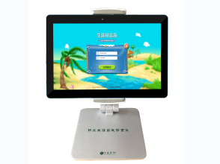  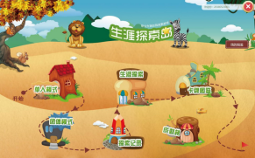
九、知识阅读训练区
1 | 特殊教育书籍 | 针对特殊教育学生的老师及家长书籍；可以用于借阅，图书涉及心理、康复、教育等方面。 |  | 本 | 20
2 | 绘本 | 培养阅读兴趣，提高学生思维能力；以故事科普书籍为主。 |  | 套 | 30
3 | 语音读本 | 认知动物和交通工具。每一个场景图，用手按下相应的发声位置，会发出音效、中英文朗读和儿歌。 |  | 套 | 1
4 | 自闭症整合干预室规章制度 | 自闭症干预室规章制度挂图 |  | 副 | 4
5 | PREP阅读增强训练仪 | 软件具有国家版权局颁发的软件著作权登记证书。  软件具有省级或国家级检测机构出具的软件产品登记测试报告。  PREP阅读增强训练系统以PASS理论为基础，参照DAS博士的PREP（PASS Reading Enhancement Program）设计思想，结合汉语拼音及汉字特点，以一套完整的汉字阅读障碍训练方案为核心内容的软件管理系统。该系统有两个登录端口：教师端和学生端。  教师端能够帮助特教老师进行学生信息管理、训练过程监控、评估结果和训练结果查询。  学生端主要包括评估部分（瑞文智力评估、阅读障碍筛查、1-5年级识字量测试）和9大训练方案（窗口排序、字母连线、图形连接、矩阵、相关的记忆集合、移动矩阵、追踪、形状设计、句子检验）。这些训练方案主要是通过23个flash游戏来实现，每个游戏又分2-3个难度水平。  评估功能：系统可以进行识字量评估、瑞文智力测验、小学生读写障碍测验，测验后自动生成测试报告，主要用于辨别学生存在阅读障碍的原因。  训练功能：包含9项不同类型的训练任务，每项训练任务由普遍任务与过渡任务组成，而且根据任务难度分不同级别，不允许越级训练。每个训练任务由一系列简单有趣的训练活动组成。这些训练活动可以帮助学生改进和提高作为阅读基础的同时加工和继时加工策略，并促进这些认知加工策略在汉语阅读中的迁移。从而避免汉字阅读技能的直接教学，减轻阅读障碍儿童的学习压力。  具体训练方案：  1.窗口排序：分为普遍任务图形窗口排序与过渡任务字母窗口排序，主要锻炼学生按照事物发生的先后顺序进行记忆的能力，并能锻炼注意力。  2.字母连线：分为普遍任务字母连线与过渡任务拼音连线、偏旁部首连线、汉字连线，主要培养学生抗干扰和分心的能力，锻炼学生根据线索进行视觉搜寻的能力。  3.图形连接：分为普遍任务连接形状过渡任务连接汉字。主要训练言语表达能力和短时序列记忆能力。  4.矩阵：分为普遍任务字母矩阵与过渡任务字词矩阵，主要训练记忆广度和位置先后顺序的加工，提高集中注意的能力。  5.相关的记忆集合：分为普遍任务动物拼图与过渡任务拼音搭配、偏旁部首搭配、词语搭  配，主要锻炼学生的观察能力和对事物的分析能力。  6.移动矩阵：分为普遍任务图片排列于过渡任务字母排列汉字排列，主要培养学生有效的记忆策略和对语言规则的掌握能力。  7.追踪：分为普遍任务路径追踪与过渡任务穿越商贸城，主要锻炼学生目标追踪和查看地图的能力，培养学生分析问题的能力，以及提升生活技能。  8.形状设计：分为普遍任务形状设计与过渡任务动物排位，主要训练记忆广度，锻炼学生的阅读理解能力，以及培养学生对空间关系的把握能力。  9.句子矫正：分为普遍任务图片匹配与过渡任务词句匹配，主要锻炼学生注视细节的能力，以及对语义概念和关系的理解能力。  32寸嵌入式流线型一体化操作台，配有无线键鼠。 |  | 套 | 1 |  | 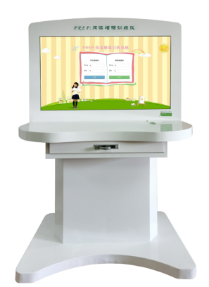
合计： 元整

